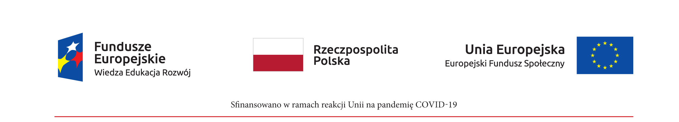
Formularz ofertowy
……………………............ ……………..………….
miejscowość i data
nazwa i adres Oferenta

Uniwersytet Medyczny w Białymstoku
ul. Jana Kilińskiego 1
15-089 Białystok

Odpowiadając na Zapytanie ofertowe z dnia 15.06.2023 r. o numerze sprawy APK.512.6.2023 na dostarczenie usługi cateringowej w dniach 2, 3, 4, 5, 8, 9, 10, 11, 12, 15, 16, 17, 18, 19, 22, 23, 24, 25, 26, 29, 30 wrzesień 2023r. oraz w dniach 1, 7, 8, 14, 15, 21 październik 2023r. oferujemy realizację przedmiotu zamówienia za cenę:
Nazwa przedmiotu zamówienia | Cena jednostkowa netto | Koszt VAT | Cena jednostkowa brutto | Liczba porcji | Łączna cena brutto  (cena jednostkowa brutto x liczba porcji)
Serwis kawowy ze słodkim bufetem
Lunch–usługa cateringowa
Cena łączna

(słownie łączna cena brutto: .......................................................................................................)
na warunkach określonych w zapytaniu ofertowym.

Załączniki do propozycji cenowej:
- dokumenty potwierdzające posiadanie wymaganego przez Zamawiającego doświadczenia,
- oświadczenie o braku powiązań kapitałowych lub osobowych z Zamawiającym (załącznik do zapytania ofertowego),
- propozycja menu.

Oświadczamy, że
• nie podlegamy wykluczeniu z postępowania na podstawie art. 7 ust. 1 ustawy z dnia 13 kwietnia 2022r. o szczególnych rozwiązaniach w zakresie przeciwdziałania wspieraniu agresji na Ukrainę oraz służących ochronie bezpieczeństwa narodowego

.........................................................
Podpis i pieczątka Oferenta

„Kursy podnoszące kwalifikacje kadry medycznej udzielającej świadczeń zdrowotnych, w tym w związku z chorobą zakaźną, w szczególności COVID-19”, nr POWR.07.01.00-00-0002/22-00 realizowanego w ramach Programu Operacyjnego Wiedza Edukacja Rozwój 2014-2020 Oś Priorytetowa VII Wsparcie REACT- EU dla obszaru zdrowia w latach 2022 – 2023, Działanie 7.1 Wzmocnienie zasobów kadrowych systemu ochrony zdrowia;

